Název školy | Základní škola a mateřská škola, Jetřichov, okres Náchod
Autor | Mgr. Marie Hanzlíková
Datum | 10.8.2012
Název | VY_52_INOVACE_33_opakování jaro
Téma | Živočichové
Ročník | 3.,4.,5.
Číslo projektu | CZ.1.07/1.4.00/21.0835

Anotace:
Pracovní list slouží k procvičování nebo k opakování probraného tématu ve 3. nebo 4. ročníku. Žáci mohou pracovat samostatně nebo ve skupině, mohou vyhledávat informace v učebnici, v encyklopedii nebo na internetu. Pracovní list může být součástí zápisu do sešitu. Kontrolu správnosti provádí učitel sám nebo společně se žáky.

Citace:
- CAROIG. http://cs.wikipedia.org [online]. [cit. 9.3.2013]. Dostupný na WWW: http://upload.wikimedia.org/wikipedia/commons/thumb/2/23/Galanthus_nivalis.jpg/600px-Galanthus_nivalis.jpg
- ROWEROMANIAK. http://cs.wikipedia.org [online]. [cit. 9.3.2013]. Dostupný na WWW: http://upload.wikimedia.org/wikipedia/commons/thumb/d/d4/Leucoium_vernum_411-20.jpg/800px-Leucoium_vernum_411-20.jpg
- ALVALS. http://cs.wikipedia.org [online]. [cit. 9.3.2013]. Dostupný na WWW: http://upload.wikimedia.org/wikipedia/commons/thumb/3/31/Primula_veris_0x.JPG/450px-Primula_veris_0x.JPG
- KURT STÜBER. http://cs.wikipedia.org [online]. [cit. 9.3.2013]. Dostupný na WWW: http://upload.wikimedia.org/wikipedia/commons/8/8d/Ranunculus_ficaria2.jpg
- LILLY M. http://cs.wikipedia.org [online]. [cit. 9.3.2013]. Dostupný na WWW: http://upload.wikimedia.org/wikipedia/commons/thumb/c/c4/Anemone_nemorosa_001.JPG/800px-Anemone_nemorosa_001.JPG
- ANDREAS TREPTE. http://cs.wikipedia.org [online]. [cit. 9.3.2013]. Dostupný na WWW: http://upload.wikimedia.org/wikipedia/commons/thumb/7/7f/Coltsfoot.jpg/792px-Coltsfoot.jpg
- PERNAK. http://cs.wikipedia.org [online]. [cit. 9.3.2013]. Dostupný na WWW: http://upload.wikimedia.org/wikipedia/commons/thumb/2/21/Blatouch_bahen%C3%AD.JPG/800px-Blatouch_bahen%C3%AD.JPG
- PETR FILIPPOV. http://cs.wikipedia.org [online]. [cit. 9.3.2013]. Dostupný na WWW: http://upload.wikimedia.org/wikipedia/commons/thumb/0/0c/Viola_odorata1.JPG/800px-Viola_odorata1.JPG
- KURT STÜBER. http://cs.wikipedia.org [online]. [cit. 9.3.2013]. Dostupný na WWW: http://upload.wikimedia.org/wikipedia/commons/6/6e/Salix_caprea8.jpg
- KURT STÜBER. http://cs.wikipedia.org [online]. [cit. 9.3.2013]. Dostupný na WWW: http://upload.wikimedia.org/wikipedia/commons/thumb/d/de/Narcissus_pseudonarcissus0.jpg/450px-Narcissus_pseudonarcissus0.jpg
- Obrázky z galerie Microsoft Office


Jméno
Datum
Hodnocení

JARO

- Vyjmenuj jarní měsíce:

- Který den začíná astronomické jaro? Vyber a zakroužkuj:
- března – 21. března – 1. června – 21. června

- Jak říkáme tomuto dni? Vyber a zakroužkuj:

jarní tání – jarní rovnodennost – jarní slunovrat – jarní období

- Čím se tento den vyznačuje? Vyber a zakroužkuj:


den je stejně dlouhý jako noc
stoupá teplota vzduchu
noc je nejdelší a den nejkratší
klesá teplota vzduchu

- Popiš, co se děje na jaře v přírodě:

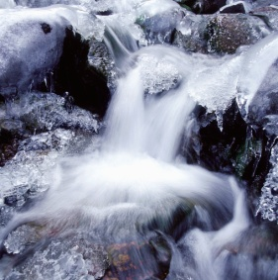
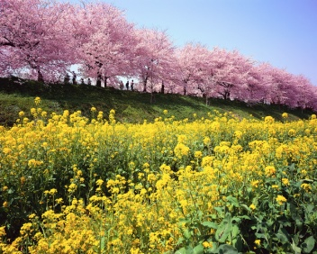

- Poznej jarní rostliny. Spoj obrázek se správným názvem:

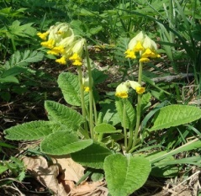
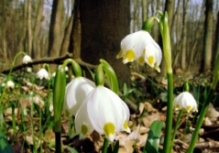
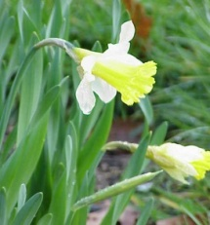
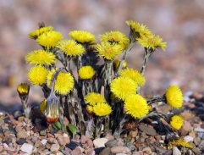
orsej jarní

narcis žlutý
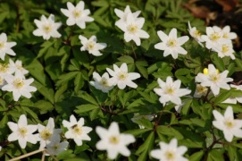
sněženka podsněžník
vrba jíva

sasanka hajní
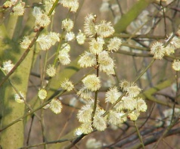
podběl obecný
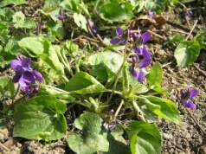
blatouch bahenní
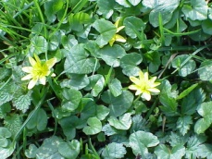
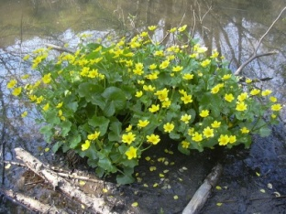
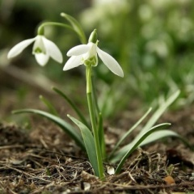
bledule jarní
prvosenka jarní
violka vonná

